Aprendendo Dom
Aula 09

O que é DOM:
DOM significa: Document Object Model
Modelo de objetos para documentos, é um conjunto de objetos dentro do navegador para nos conceder acesso a componentes internos do site

Uma coisa necessária de se fazer é a árvore DOM
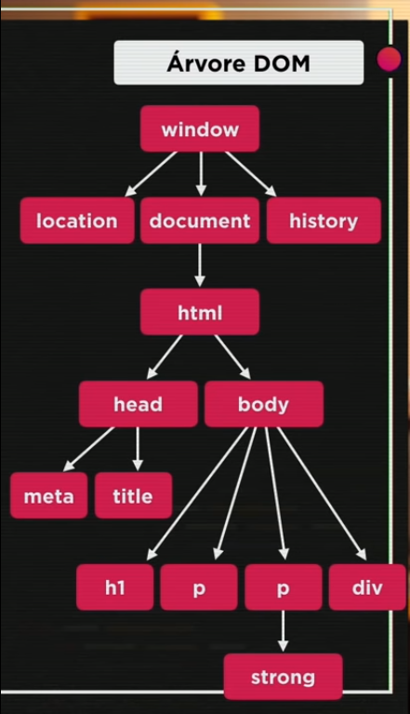

O Dom serve para buscar objetos específicos do site utilizando Js e é possível selecionar através de vários métodos, como:
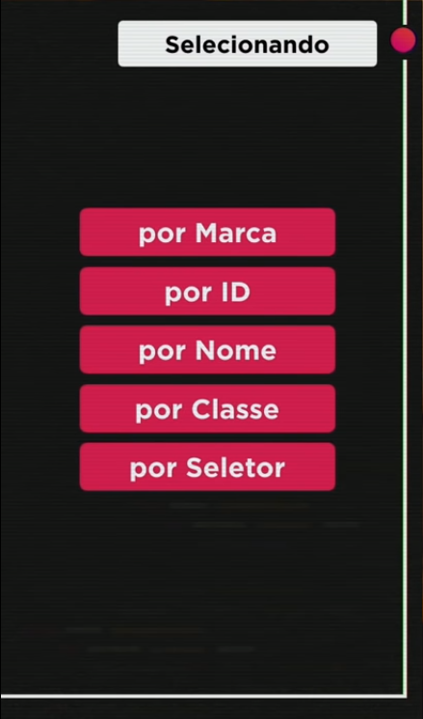

Por marca é utilizando o comando: getElementByTagName()
Por id é: getElementById()
Por nome é: getElementsByName()
Por classe é: getElementsByClassName()
Por seletor é: querySelector() ou querySelectorAll() para quando se tem várias

TODOS OS EXEMPLOS NO HTML DA AULA
var p1 = document.getElementsByTagName('p')[0]
Entre parênteses a tag que desejamos selecionar e entre colchetes qual é ela, sendo 0 a primeira

Outras tags:

document.write(p1.innerText)
a tag em vermelho replica o que está escrito na variável, no caso foi a variável p1, neste caso, se tiver ela só replica o texto, sem nenhuma configuração adicional

document.write(p1.innerHTML)
Aqui replica exatamente o que está no p, inclusive caso tenha alguma tag strong no meio ou algo do tipo

p1.style.color = 'blue'
Muda o estilo da variável selecionada, que neste caso é p1 e p1 é o primeiro paragrafo que aparece no código,

var corpo = document.body
corpo.style.background = 'black'
Mesma coisa que a de cima, porém foi necessária criar uma variável para o body, para depois ela ser alterada

